COMITÉ TÉCNICO AMATEUR MASCULINO:
(Informe Mensual – Abril 2014)

COMPETICIONES Y RESULTADOS DEPORTIVOS ABRIL 2014

CTO. DE MADRID AMATEUR ABSOLUTO
Fechas: 4 – 6 de Abril 2014
Centro Nacional de Golf
Jugadores participantes: 123

RESULTADOS
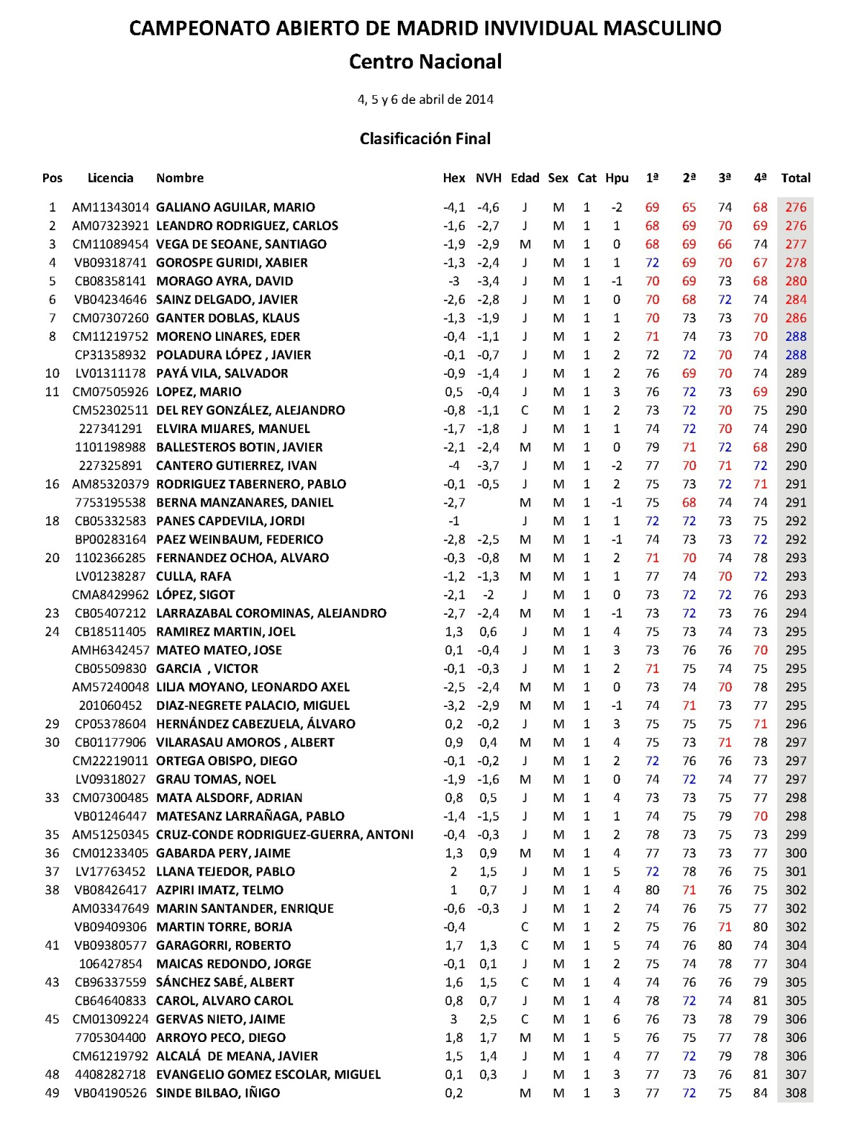

CTO. DE ESPAÑA SUB 18
Fechas: 13 – 16 de Abril 2014
C.G. Escorpión.

Jugadores participantes: 123

RESULTADOS

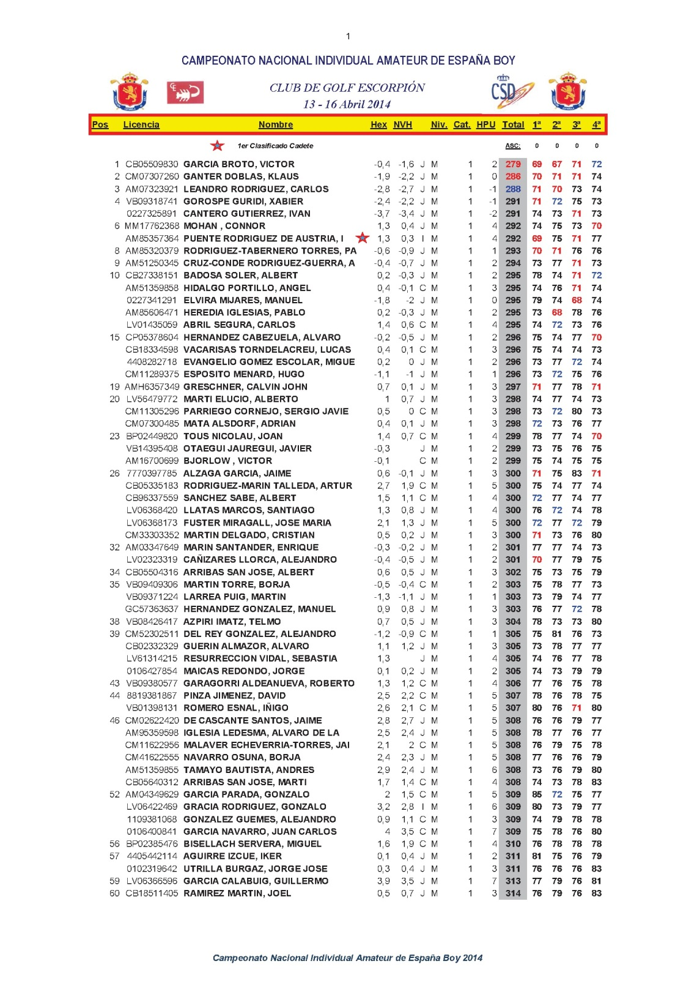

CTO. PUNTUABLE SENIOR – VALDELUZ
Fechas: 26 – 27 de Abril 2014
C.G. Valdeluz

RESUMEN DE RESULTADOS:

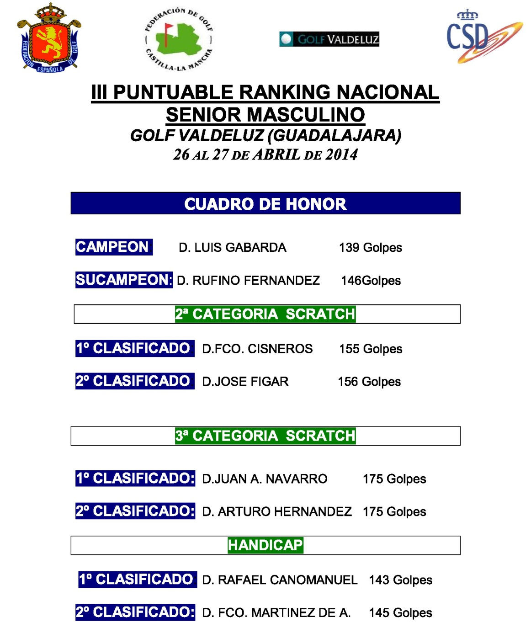

REUNIONES
- Reunión CTAM – 12 de abril 2014 (CNG).
- Reunión DD.DD – FF.AA – 29 de Abril 2014

ASISTENCIAS // VIAJES E.F.G
- Cto. De España Sub 18 – Dirección de Torneo

RANKINGS
- ACTUALIZACIÓN RANKING NACIONAL ABSOLUTO
Semanas: 13,14,15,16 y 17 / 2014
- ACTUALIZACIÓN RANKING BOY
- ACTUALIZACIÓN RANKING SENIOR
ORGANIZACIÓN CAMPEONATOS
- CTO. DE ESPAÑA SUB 18 – C.G. Escorpión
- LOGISTICA CAMPEONATOS: Alojamientos, Viaje, Uniformidad y Equipación).

- CTO. De MADRID AMATEUR ABSOLUTO
- CTO. DE ESPAÑA SUB 18
- CTO. DE BARCELONA.
- St. ANDREWS LINKS TROPHY

- CIERRES DE INSCRIPCIONES Y PUBLICACIÓN LISTAS INSCRITOS

- PUNTUABLE SENIOR VALDELUZ
- CTO. DE ESPAÑA DOBLES E INDIVIDUAL SENIOR.

EMISIÓN CIRCULARES
- CTO. DE BARCELONA – Prueba Puntuable.
- CTO. DE ESPAÑA DE 4ª CATEGORIA.

